Антитеррористическая безопасность на наземном транспорте
26.07.2018
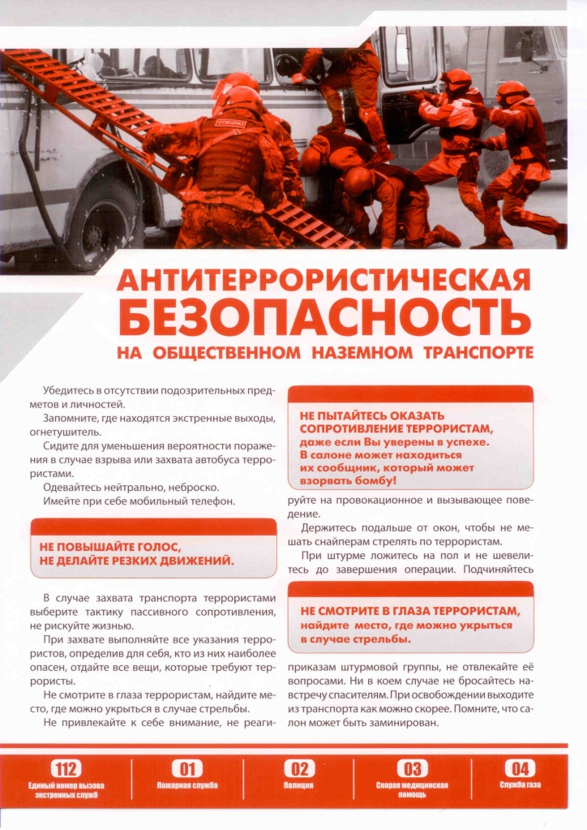

Адрес страницы: http://golyanovo.mos.ru/counter-terrorism/memo-to-the-population-behavior-in-the-event-of-threats-of-a-terrorist-act/detail/7473124.html
Управа района Гольяново города Москвы

